10月计划完成进度反馈

## 进度安排

|  |  |
| --- | --- |
| **时间段** | **计划完成功能** |
| 10.16-10.18 | 零部件模块的调整与功能完善。 |
| 10.19-10.22 | 工艺卡、刀具柜、机床三部分基础资料模块的功能。 |
| 10.23-10.25 | 基础资料数据批量导入导出功能。 |
| 10.26-10.29 | 权限管理功能实现。 |
| 10.30-11.01 | 系统日志功能实现。 |

## 完成情况

1. **零部件库存管理界面**

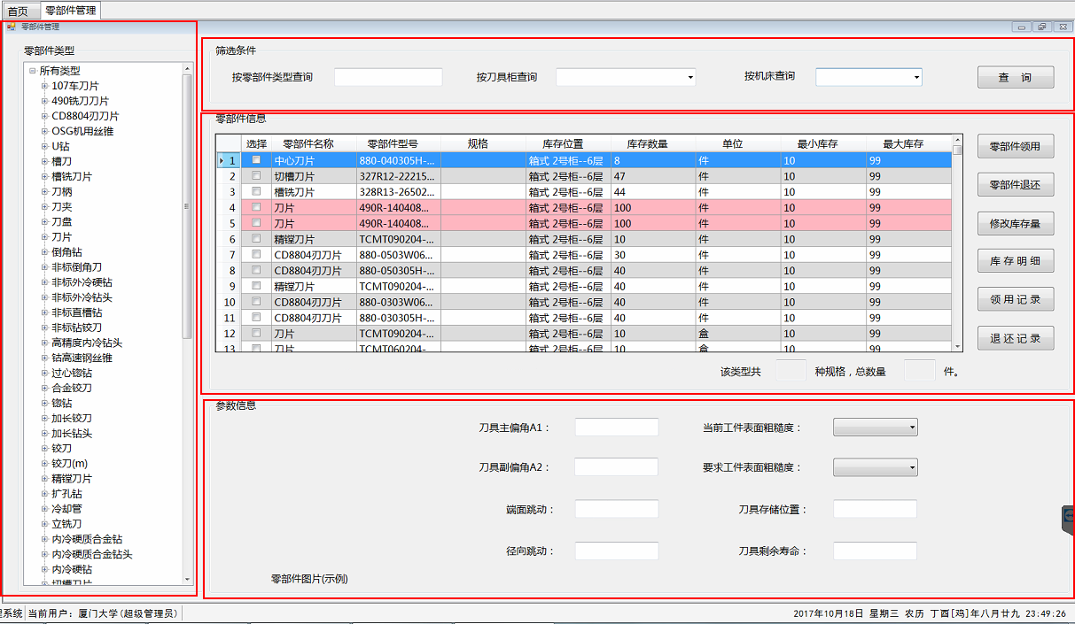

图（1） 零部件库存管理界面

* 左边树状列表为所有零部件类型（可展开查看此类型下的所有型号）；（**已完成**）
* 右边上部分为条件筛选块，可根据存放的刀具柜和库存数量查询；（**未完成库存数量查询**）
* 右边中间部分的表格为选中零部件类型的具体信息，主要是库存数量列；（**已完成**）
* 右边中间部分的右侧按钮可对选中的零部件进行以下操作：
* 领用（**已完成全部逻辑**）：后文有详细介绍
* 查看领用历史记录（**已完成**）：后文有详细介绍
* 退还（**逻辑不完整**）
* 查看退还历史记录（**逻辑不完整**）
* 查看库存明细（**已完成**）
* 修改库存量（**未完成**）
* 右边下部分为选中零部件类型的具体参数信息；（**未完成**）

这一部分可以参考晓帆学长他们在现场获取的参数信息来进行设计，将零部件主要分为几大类，然后每一大类的参数类似，如图（2）所示。

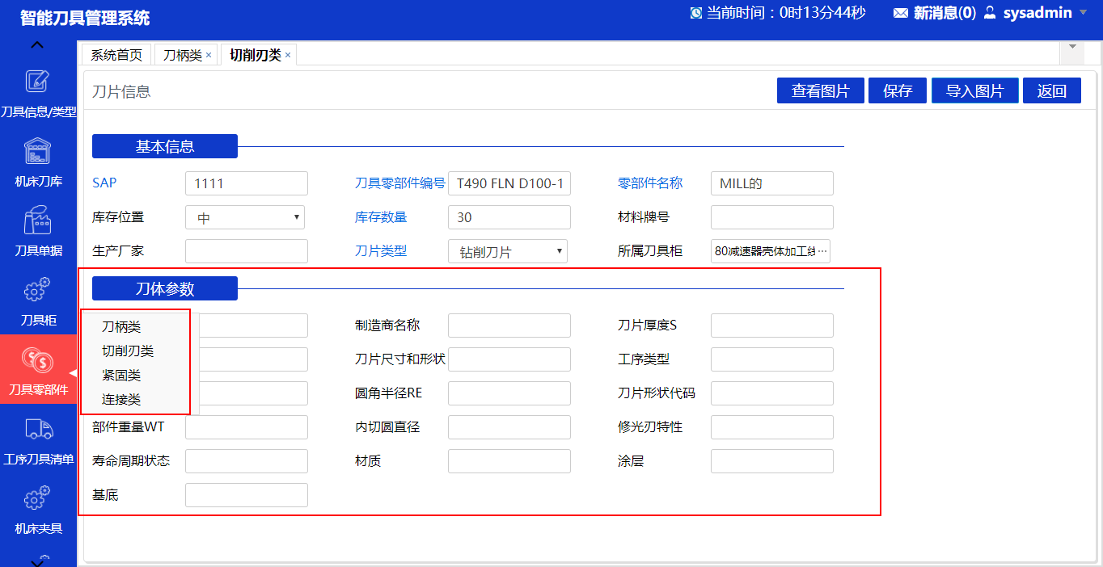

图（2） 公司所做系统的刀具零部件信息查看界面

1. **零部件领用单据界面**

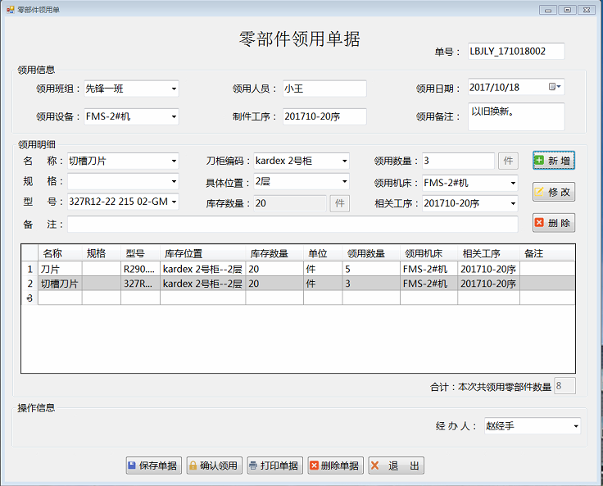

图（3） 零部件领用单据界面

* 领用信息部分：与刀具领用类似，单号自动生成，领用班组、领用设备、制件工序与已录入的基础资料保持一致，以供选择。
* 领用明细部分：（从上到下）
* 明细内容新增、修改、删除部分：通过选择零部件名称和具体型号，以及库存位置（如果有多个），然后填写需领用的数量，选择领用机床和工序（默认与领用信息部分保持一致），点击“新增”按钮为明细内容添加一条记录，点击“修改”按钮修改当前选中行，点击“删除”按钮删除当前选中行（可多行删除）。
* 已添加的明细内容部分：可查看已添加的明细内容，选中一行数据即将明细内容填充至上方对应输入框中，以供修改或者删除。
* 数量合计部分：对所有明细内容中的领用数量进行合计。
* 操作信息部分：选择或填写单据经办人。

1. **零部件领用历史记录界面**

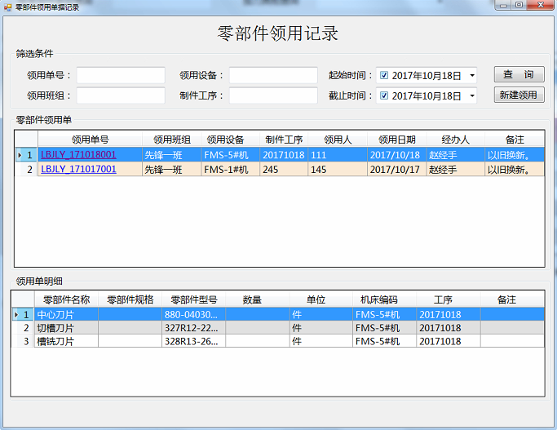

图（4） 零部件领用历史记录界面

* 筛选条件部分：可根据单号、领用班组、领用设备、制件工序、起止时间进行模糊匹配筛选所有领用单，也可点击“新建领用”按钮新建空白零部件领用单；
* 领用单据列表：默认加载所有领用单据，暂存单据以不同颜色突出显示，已确认单据为默认颜色。点击领用单号，可在下方明细部分查看此单据的领用明细列表；双击某行数据，还原此单据填写界面，如是暂存单据，则可以再次修改后保存或确认，如是已确认单据，则只可进行查看或重新打印，不可编辑其内容，其界面如图（5）所示。
* 领用单明细列表：加载选中单据的明细内容。

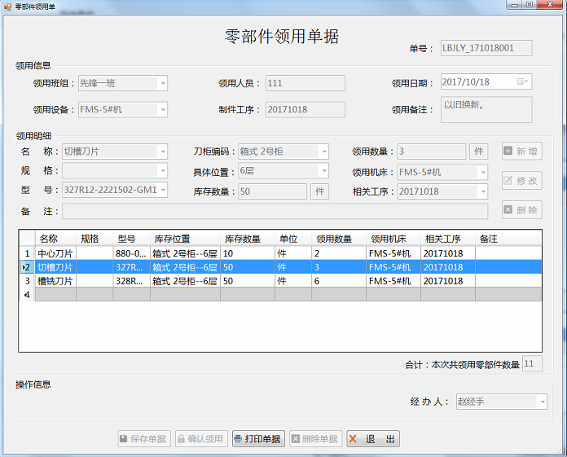

图（5） 已确认零部件领用单据的查看界面